**《主观题解答策略》学习指南**

一、学习目标

1.了解主观题的几种常见题型；重视知识的积累和学科知识框架的搭建；关注时政社会热点，在实践中学以致用。

2.重视审题，明确不同类型的主观题其题型特点不同，与之相适用的答题方法也有所不同。

3.克服畏难情绪，通过讲练结合、拓展实践，将所学解题技巧运用到实际答题过程中。

二、学习任务

**活动一：小试牛刀**

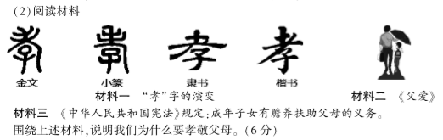

1. 请同学们先认真审题，运用“圈点勾画”等方式，将上题中的关键信息进行标注。
2. 判断上题设问属于什么题型，并思考与教材相关联的核心知识点。
3. 在完成以上步骤后，组织答案作答。

（要求：观点明确，知识运用恰当，条理清晰）

**活动二：大展身手**

一天早晨，三位中学生结伴骑车上学。路上，同学甲不小心撞上了一辆停在自行车道上的汽车，汽车尾灯被撞坏，当时车内无人。

同学甲：我不能跑。好汉做事好汉当！

同学乙：这得赔多少钱？回家还得挨骂。赶紧跑！

同学丙：咱们走，谁让他占自行车道停车呢，撞坏活该！

综合运用所学知识，分别对上述三位同学的说法进行评析。 （12分）

请同学们按照老师教的方法，先认真审题、理清思路、多角度思考后再作答。

附答案：

评析同学甲：他的做法是遵守社会公德和守法的行为，是诚实、勇于承担责任的表现，有助于形成良好社会风气。应当依法解决此问题，承担相应责任。

评析同学乙：他的做法是不遵守社会公德和不守法的行为，是不诚实、没有勇气承担责任的表现，会对社会造成不良影响。应当依法解决此问题，承担相应责任。

评析同学丙：车主占道停车是违反交通法规的行为，但不能作为推卸责任的理由。推卸责任会对社会造成不良影响。应当依法解决此问题，承担相应责任。